L 5 | 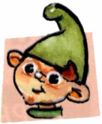  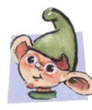  [ r ]  R r R r
L’Alpha et le geste | 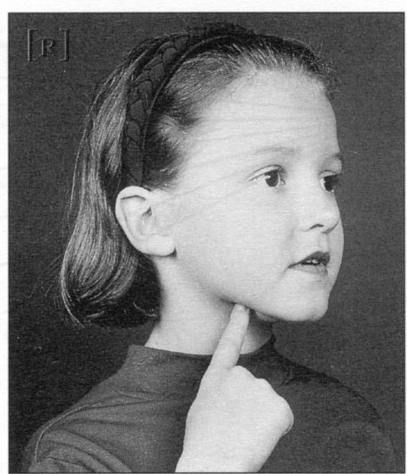  Ir  Le robinet est bouché. Il n’arrête pas de râler et de ronchonner.  C’est là, dans ta gorge, qu’il gratte un peu.
Je lis des syllabes | Ra – ri – ar – ir – ari – arri – rari – rama – ama – ma – rali – ali – li.
Les mots de la classe | Maluri – Alorie – sur – une forêt – un garçon – un livre – un renard – un rat – il lira – il rira – un mari – l’art – du lard – un arbre – Raytha – Jafar – Aurélien – Redouane – Florian.
Je lis une phrase | Maluri lit un livre sur la forêt.
Colle des mots ou des images dans lesquels on entend le son [a].

